付録４．各コース整備案一覧
コース名（通称） |  | 薬王院コース（薬王院～自然研究路～御幸ヶ原） |  | キャンプ場コース（筑波高原キャンプ場～女体山頂） |  |  | 旧ユースホステルコース（旧ＹＨ跡地～御幸ヶ原）
キャッチフレーズ |  | 筑波山の自然をまるごと満喫！ |  | 森林浴でリフレッシュ |  |  | 御幸ヶ原へ駆け上がれ！
写真 |  | 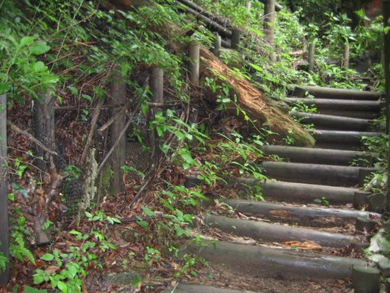 |  | 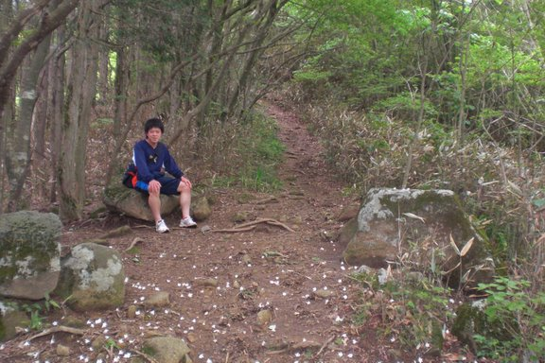 |  |  | 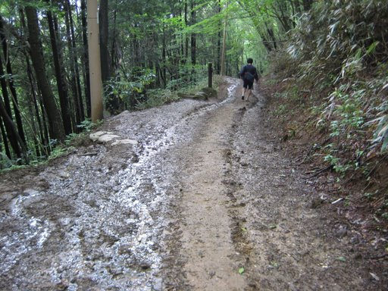
難易度 |  | ★★★★★ |  | ★★★☆☆ |  |  | ★★☆☆☆
道のり／所要時間 |  | 3.4km／上り80分・下り60分 |  | 1.6km／上り70分・下り60分 |  |  | 1.2km／上り60分・下り45分
高低差 |  | 高低差：610m |  | 高低差380m |  |  | 高低差230m
特色
－：整備前
－：整備後
アピールポイント |  | ・ゾーンごとに違いを見せる多種多様な自然鑑賞コース  ・薬王院の文化財・真壁との周遊観光 |  | ・森林浴を楽しめるコース  ・筑波山の自然環境を学びながらゆっくりと登るコース |  |  | ・道幅の広さを利用したトレーニングコース
ターゲット |  | ・様々な要素を楽しみながらじっくりと登山したい人 |  | ・ファミリー・中高年 ・登山家 |  |  | ・体力づくりを目指す運動部
現在の整備状況 |  | 斜面を直接登るゾーン・階段が延々と続くゾーン等があり、ベンチはない。雨水が通る道筋や溜まっている箇所がある。 |  | 急な傾斜が続くが、休憩箇所がない。案内板が十分でなく、登山口がわかりにくい。 |  |  | 物資運搬の車両通行のため道幅が広いが、轍が深く歩きにくい箇所がある。ベンチは４箇所あり、十分。
整備の方針 |  | 路面の危険箇所の整備、休憩箇所の増設 |  | 現在の自然環境を活かし路面整備は控え、休憩箇所は増設 |  |  | 物資運搬道としての用途もふまえ、現在の環境を維持する
整備手段の具体策 |  | ・雨水の登山道への流出を防ぐため、木材の排水溝を設置  ・階段付近にベンチを設置 |  | ・ベンチ設置  ・鳥の巣箱を設置 |  |  | ・登山道以外への進入地点をふさぐ植物・看板
設置する案内板とその内容 |  | ・案内看板；距離情報、ゾーンごとの植物・地質の情報  ＊デザイン…真壁の蔵造りの外観にちなんだ形状 |  | ・案内看板；距離情報、鳥・木々にちなんだ自然情報 |  |  | ・案内看板；距離情報、保安林・保護指定植物の注意喚起  ・トレーニングコースのための、100mおきの小看板
想定される管理主体 |  | 茨城県・桜川市・つくば市・ボランティア |  | 茨城県・石岡市 |  |  | 茨城県・桜川市・つくば市
予算 |  | 135万円（案内板、ベンチ、排水溝） |  | 130万円（案内板、ベンチ） |  |  | 45万円（案内板）
コース名（通称） | 男の川コース（男の川橋～自然研究路～御幸ヶ原）※1 |  |  |  | 東筑波ハイキングコース(つつじヶ丘～国民宿舎つくばね)
キャッチフレーズ | せせらぎさらさら沢の道 |  |  |  | 自然通をうならせるハイキングコース
写真 | 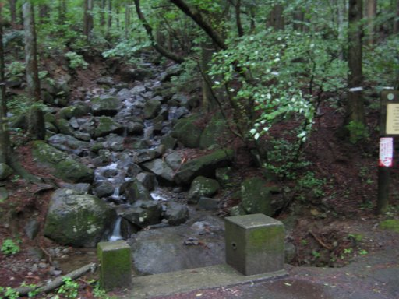 |  |  |  | 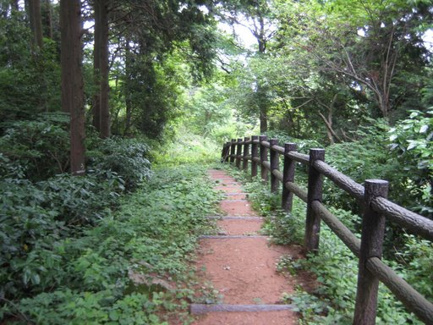
難易度 | ★★★☆☆ |  |  |  | ★☆☆☆☆
道のり／所要時間 | 1.8km／40分 |  |  |  | 4.4kｍ／つくばね～つつじヶ丘120分、逆110分
高低差 | 高低差560m |  |  |  | 高低差460m
特色
－：整備前
－：整備後
アピールポイント | ・水の大切さを学べる沢登りのコース  ・森林浴が楽しめる |  |  |  | ・山道に多くの小川が流れている、癒しの空間  ・アップダウンが少ない
ターゲット | ・登山に慣れた人々 |  |  |  | ・筑波山を複数回訪れている人  ・自然を求めている人
現在の整備状況 | 通行者によりコースが形成また合流されている形跡があり、階段も整備されている。男の川沿いなので増水時危険。 |  |  |  | 車道幅の砂利道・森林中の歩行者道などのゾーンがあり、始点・終点・コース中の道程のどれもがわかりづらい。
整備の方針 | 現在の自然環境を活かし人工物の設置は極力控える |  |  |  | 現在の自然環境を活かし人工物の設置は極力控える
整備手段の具体策 | ・増水時のソフト対策（通行止め等）  ・駐車場の増設 |  |  |  | ・小川付近にベンチ設置
設置する案内板とその内容 | ・案内看板；距離情報、川・水にちなんだ自然情報 |  |  |  | ・案内看板；設置しない  ・案内柱；現在の設置箇所・数と変更せず、方向が明確にわかる新しいものに交換
想定される管理主体 | 茨城県・桜川市・つくば市 |  |  |  | 茨城県・桜川市・つくば市
予算 | 60万円（案内板） |  |  |  | 40万円（ベンチ）
※1 指定登山道ではない
コース名（通称） |  | 御幸ヶ原コース（筑波山神社～御幸ヶ原） |  | 白雲橋コース（筑波山神社～女体山頂） |  |  | おたつ石コース（つつじヶ丘～女体山頂 ※2）
キャッチフレーズ |  | 筑波山歴史巡りコース |  | 玄人志向の本格派コース |  |  | あなたも登れる百名山
写真 |  | 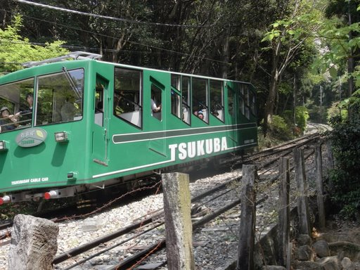 |  | 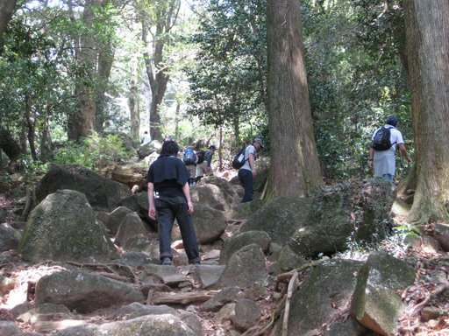 |  |  | 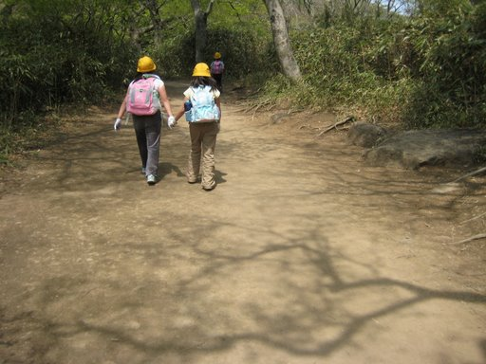
難易度 |  | ★★★★☆ |  | ★★★★☆ |  |  | ★★★☆☆
道のり／所要時間 |  | 2km／上り110分・下り90分 |  | 2.8km／上り150分・下り115分 |  |  | 1.8km／上り90分・下り80分
高低差 |  | 高低差540m |  | 高低差637m |  |  | 高低差327ｍ
特色
－：整備前
－：整備後
アピールポイント |  | ・歴史的背景とケーブルカーのコントラスト  ・最短で山頂まで到達できる、健脚向けコース |  | ・階段あり、急勾配あり、岩場ありの「登山」体験 |  |  | ・「ハイキングの延長」というイメージでできる登山  ・つくば市側では最も安全な登山道
ターゲット |  | ・歴史を感じながら登山をしたい人  ・筑波山を初めて訪れる若い人 |  | ・ベテラン登山客 |  |  | ・子供～年配者まで幅広い層
現在の整備状況 |  | ケーブルカー沿いの急勾配であり、巨岩に腰掛けて休む登山客が多く見られる。危険箇所は殆ど見受けられなかった。 |  | 急勾配の岩場が特徴的であり、露出した木の根や岩石により天然の階段が形成された箇所が多い。休憩箇所はない。 |  |  | 開けている箇所もある。ベンチはあるが、利用者数に対し圧倒的に少ない。利用者層を考慮し安全面強化の必要あり。
整備の方針 |  | 現在の自然環境を活かし路面整備は控え、休憩箇所は増設 |  | 路面の危険箇所の整備 |  |  | 安全性向上のため危険箇所を補修、休憩箇所を増設
整備手段の具体策 |  | ・中の茶屋跡にベンチ設置 |  | ・ウッドチップ敷設により、露出している根を覆い保護し、また、登山道の拡幅を防ぐ |  |  | ・手すり・柵の設置
設置する案内板とその内容 |  | ・案内看板；筑波山の歴史、距離情報 |  | ・案内柱；距離情報  ・小看板による、保護植物の注意喚起・奇岩情報 |  |  | ・案内看板；距離情報、視覚的で親しみやすい自然情報
想定される管理主体 |  | 茨城県・つくば市 |  | 茨城県・つくば市・ＮＰＯ・神社 |  |  | 茨城県・つくば市
予算 |  | 75万円（案内板） |  | 20万円（案内板、ウッドチップ加工） |  |  | 630万（案内板、手すり・柵）
※2 「おたつ石コース」は「つつじヶ丘～弁慶茶屋跡」であり、「弁慶茶屋跡～女体山頂」は白雲橋コースに合流するが、ここでは上記とする。
コース名（通称） |  |  | 迎場コース（酒迎場分岐点～つつじヶ丘） |  |  | 自然研究路（男体山山頂周回路）
キャッチフレーズ |  |  | 幻想的な森を歩く |  |  | 山頂で登山
写真 |  |  | 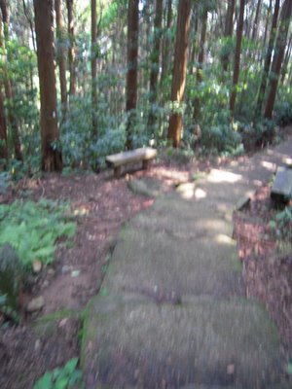 |  |  | 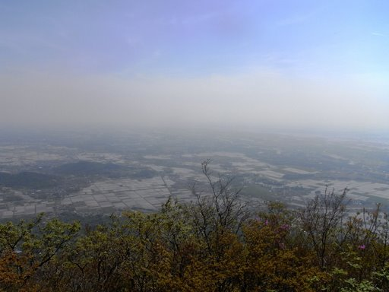
難易度 |  |  | ★☆☆☆☆ |  |  | ★☆☆☆☆
道のり／所要時間 |  |  | 2km／上り60分・下り50分 |  |  | 1km／時計回り65分・反時計回り70分
高低差 |  |  | 高低差200ｍ |  |  | 高低差80m
特色
－：整備前
－：整備後
アピールポイント |  |  | ・筑波山神社にもつつじヶ丘にも行ける登山コース  ・比較的緩やかで安全な足場 |  |  | ・ケーブルカー等で往復する人にも山歩きの楽しさを  ・絶景と豊かな自然環境
ターゲット |  |  | ・既に色々なコースを経験済みの人  ・ロープウェー・ケーブルカーを利用する人 |  |  | ・ケーブルカー等で登下山する人  ・自然環境の教育（遠足の小学生とか）
現在の整備状況 |  |  | ほぼ全域で路面がコンクリート舗装されている。休憩箇所は非常に多いが、老朽化が伺える。案内板はほとんどない。 |  |  | 段差や手すりだけでなく、自然をテーマにした案内看板（全18枚）も、老朽化による損傷が非常に激しい。
整備の方針 |  |  | 現在整っている環境に加えての人工物の設置は極力控える |  |  | 安全性向上のため危険箇所を補修
整備手段の具体策 |  |  | ・休憩箇所の清掃・部分的修繕 |  |  | ・段差部分の手すりの修繕  ・貴重な自然への進入を防ぐ柵の設置
設置する案内板とその内容 |  |  | ・案内柱；距離情報  ・情報量が少ない現存の案内看板は撤廃する |  |  | ・案内看板；自然研究路のルートを枠に見立て、枠内に自然情報を掲載した看板（自然情報の内容は現在のもの）
想定される管理主体 |  |  | 茨城県・つくば市 |  |  | 茨城県・つくば市
予算 |  |  | 40万円（案内板、あずまや・ベンチ清掃） |  |  | 300万円（案内板、手すり・柵）

